人民监督员选任报名流程

一、阅读公告
请仔细阅读选任公告，确认自己符合选任条件，不属于不得或不宜担任人民监督员的情形，有明确的履职时间保证，确保有时间可以在被选中参加监督活动时能准时参加。
二、网上报名
网上报名填写资料，可通过电脑或手机进行，建议在电脑上进行。报名网址：
https://guangdong.rmjdy.cn:8443/users/jdybm.xhtml
或扫描二维码，进入报名页面。

按下面多图，进行填写并完成提交。

1、仔细阅读，在我已阅读以上条款打钩，点“我要报名”
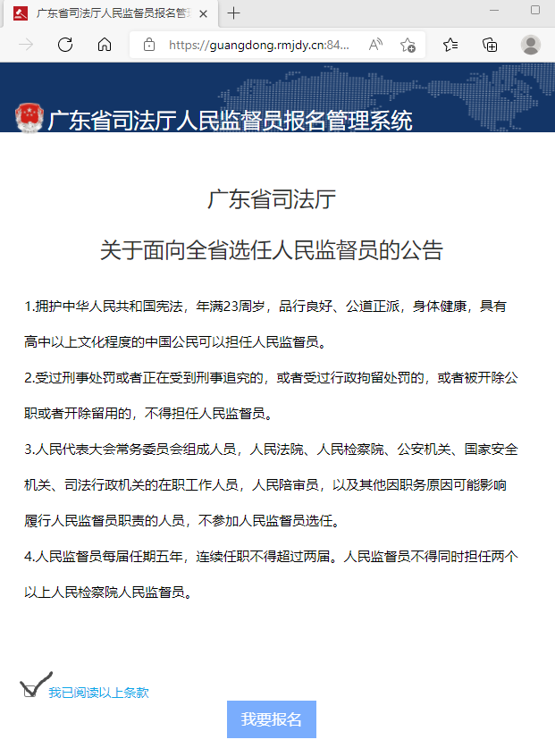

2、仔细阅读，已阅读打钩，选择“东莞市司法局”
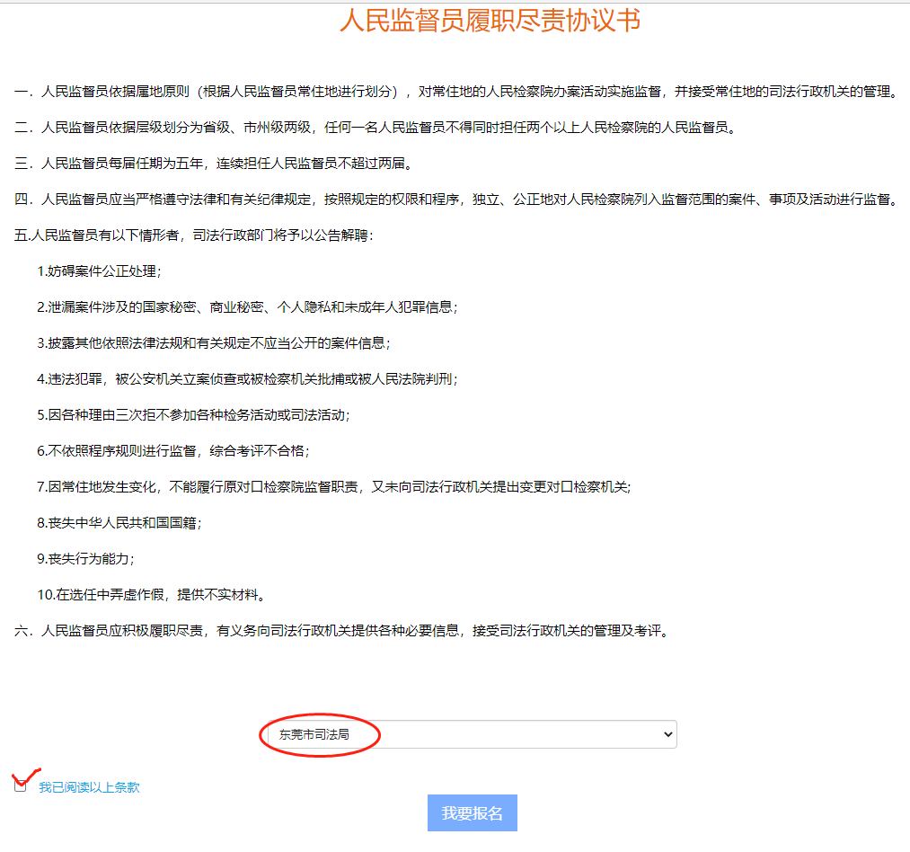

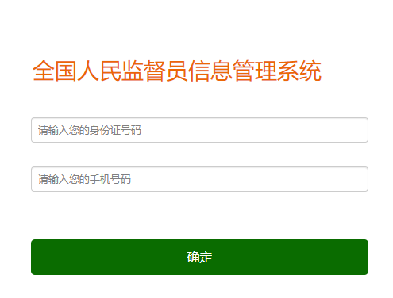
3、正确填写身份证号码及手机号码，点确定，进入报名资料填写页面。如已完成过填写，通过报名网址再次进入到此步骤，填写身份证号码及手机号码，可进行资料修改。

4、进入资料填写页面，请认真仔细如实填写，尽可能完整填写，不留空项。
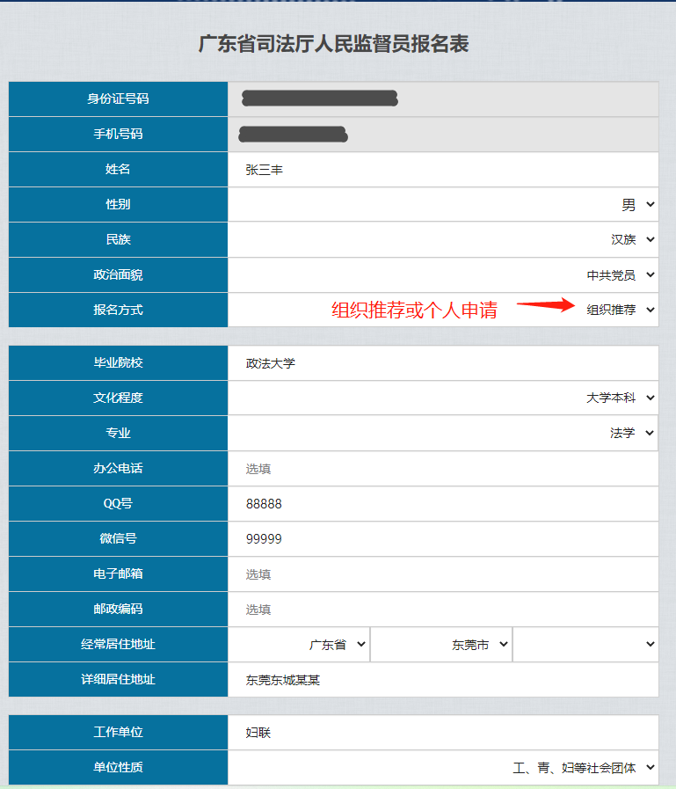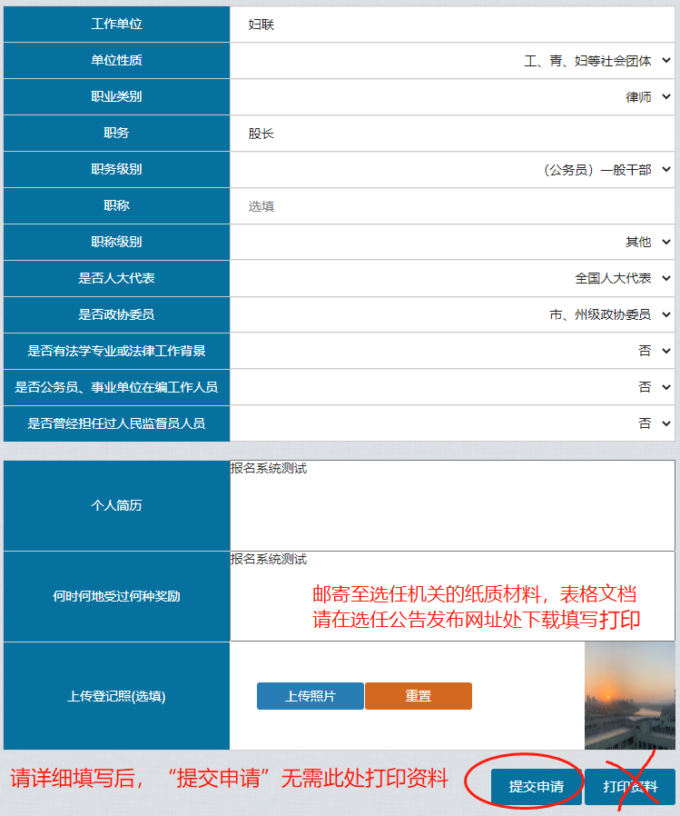
完成填写后，点“提交申请”，网上报名完成。无需在此处打印资料，用于邮寄选任机关的纸质报名表，可在东莞市司法局选任公告页面下载。本说明尾页附报名表。

三、准备纸质材料
根据自己报名类型（组织推荐或个人申请）仔细填写报名表，完成报名表上需申请人完成的审核盖章程序，按选任公告要求，准备其他证明材料，在报名截止日前将上述纸质材料寄至选任机关。
- 耐心等待选任结果。

附件1：
东莞市人民监督员个人申请报名表
填表时间： 年 月 日
姓名 |  |  | 性别 |  | 出生  年月 |  |  | 民族 |  |  |  |  | 照片
籍贯 |  |  | 政治  面貌 |  |  |  | 健康  状况
身份证  号码 |  |  |  |  | 文化  程度
参加工  作时间 |  |  |  |  | 毕业院校  及专业
工作单位  （或者居住地） |  |  |  |  |  |  |  | 职务
单位性质 |  | 机关□ 事业单位□ 社会团体□ 企业□ 其他□ 退休□
通信地址
及邮编
联系电话  （手机） |  |  |  |  |  |  |  | 电子  邮箱
现担任人大代表或政协委员情况 |  |  |  |  |  |  |  |  |  |  | 注：担任各级人大代表、政协委员，及其他社会任职的情况
工作简历
家庭成员及
主要社会关系
前届人民监督员证书编号 |  |  |  |  |  | 任职  时间 |  |  |  |  |  |  |  | 备注：前届人民监督员填写
担任前届
人民监督员
履职情况
候选人承诺 |  | 本人自愿担负人民监督员工作，本人承诺：1.无人民监督员选任公告规定的不得或不宜担任人民监督员的情形；2.填写内容属实、提供材料真实，并愿承担相应后果。（手写并签名）  签名 年 月 日
工作单位意见（没有单位的，为居住地基层组织意见） |  | （盖章）  联系人： 联系电话： 年 月 日
考察意见 |  | 考察人： 联系电话： 年 月 日
选任机关意见 |  | （盖章）  年 月 日

注意事项：1.工作单位对候选人填写信息进行审核后，签署“情况属实，同意参选”，注明联系人及联系电话，加盖公章；2.本表一式三份，一份本人留存，二份邮寄至选任机关；3.考察意见及选任机关意见由选任机关填写。

附件2
东莞市人民监督员单位推荐表
推荐单位： 填表时间： 年 月 日
姓名 |  |  | 性别 |  | 出生  年月 |  |  | 民族 |  |  |  |  | 照片
籍贯 |  |  | 政治  面貌 |  |  |  | 健康  状况
身份证  号码 |  |  |  |  | 文化  程度
参加工  作时间 |  |  |  |  | 毕业院校  及专业
工作单位  （或者居住地） |  |  |  |  |  |  |  | 职务
单位性质 |  | 机关□ 事业单位□ 社会团体□ 企业□ 其他□ 退休□
通信地址
及邮编
联系电话  （手机） |  |  |  |  |  |  |  | 电子  邮箱
现担任人大代表或政协委员情况 |  |  |  |  |  |  |  |  |  |  | 注：担任各级人大代表、政协委员，及其他社会任职的情况
工作简历
家庭成员及
主要社会关系
前届人民监督员证书编号 |  |  |  |  |  | 任职  时间 |  |  |  |  |  |  |  | 备注：前届人民监督员填写
担任前届
人民监督员
履职情况
候选人承诺 |  | 本人自愿担负人民监督员工作，本人承诺：1.无人民监督员选任公告规定的不得或不宜担任人民监督员的情形；2.填写内容属实、提供材料真实，并愿承担相应后果。（手写并签名）  签名 年 月 日
推荐单位意见 |  | （盖章）  联系人： 联系电话： 年 月 日
工作单位意见 |  | （盖章）  联系人： 联系电话： 年 月 日
考察意见 |  | 考察人： 联系电话： 年 月 日
选任机关意见 |  | （盖章）  年 月 日

注意事项：1.推荐（工作）单位对候选人填写信息进行审核后，签署“情况属实，推荐（同意）参选”，注明联系人及联系电话，加盖公章；2.本表一式三份，一份本人留存，二份邮寄至选任机关；3.考察意见及选任机关意见由选任机关填写。

